PEEL MISSION

NOWOŚĆ!
DEPIGEN PEEL TONIC Tonik do pielęgnacji skóry twarzy.
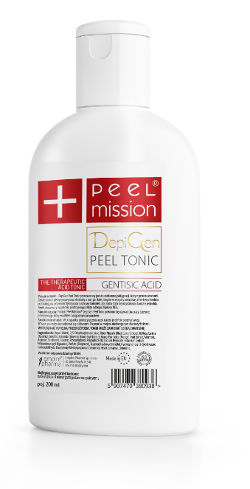
Pojemność: 200 ml

Cena: 90,00 zł

O produkcie:
DepiGen Peel Tonic przeznaczony jest do codziennej pielęgnacji skóry z przebarwieniami. Zawiera kwas gentyzynowy oraz ekstrakty z mango i kiwi, bogate w enzymy owocowe, które bezpośrednio oddziałują na aktywność tyrozynazy i odnowy komórek, aby skóra stała się rozjaśniona i bardziej jednolita. Tonik, stosowany regularnie, podtrzymuje efekty zabiegu DepiGen PEEL.
Dla kogo?
Dla każdego, szczególnie dla osób z przebarwieniami różnego pochodzenia (hormonalne, posłoneczne, starcze, itp.).
Kluczowe składniki:
Kwas gentyzynowy, Olej z pestek czarnej porzeczki, Ekstrakt z mango, Ekstrakt z kiwi, Olej z nasion dzikiej róży, Arginina, Alantoina, Pantenol
Sposób użycia:
Nanieść tonik wacikiem na oczyszczoną skórę twarzy. Następnie zastosować krem pielęgnacyjny. Produkt należy stosować 2 razy dziennie.

Skład:
Aqua (Water), Gentisic Acid, Ribes Nigrum (Black Currant) Seed Oil, Rosa Canina (Rosehip) Seed Oil, Actinidia Chinensis (Kiwi) Fruit Extract, Mangifera Indica (Mango) Fruit Extract, Allantoin, Arginine, Panthenol, Glycerin, Ethoxydiglycol, Polysorbate 20, Sodium Benzoate, Potassium Sorbate, Polyaminopropyl Biguanide, Parfum (Fragrance), Eugenol, Hydroxycitronellal, Hydroxyisohexyl 3-Cyclohexene Carboxaldehyde, Butylphenyl Methylpropional, Citronellol, Hexyl Cinnamal, Limonene.

Zabieg Depigen

DepiGen to zabieg o potrójnym mechanizmie zwalczania przebarwień o różnej etiologii. Kluczowym składnikiem produktu jest 10% kwas gentyzynowy, będący silnym a zarazem bezpiecznym inhibitorem tyrozynazy. Zapobiega on nadmiernemu gromadzeniu się barwnika w naskórku, skutecznie rozjaśnia zmiany barwnikowe. Jego działanie potęguje heksylrezorcynol - substancja czynna biologicznie o właściwościach wybielających przebarwienia skórne i naskórkowe. Mechanizm działania składnika koncentruje się na zmniejszeniu syntezy melaniny i aktywności tyrozynazy w melanocytach skóry. Ponadto znacząco ogranicza mlanogenezę, a także inicjuje złuszczanie powierzchniowych warstw rogowych i zawartych w nich pozostałości pigmentów melaninowych. Zabieg zapewnia skuteczną walkę z już istniejącymi przebarwieniami oraz efektywną ochronę przed powstaniem nowych zmian o charakterze pigmentacyjnym. Skóra jest pełna blasku, przebarwienia są rozjaśnione a cera odzyskuje równomierny koloryt.

Zalety zabiegu:
- Jedyny zabieg o potrójnym mechanizmie zwalczania przebarwień o różnej etiologii, łączący właściwości 10% kwasu gentyzynowego, heksylrezorcynolu i bogatych w enzymy ekstraktów owocowych.
- Delikatne działanie złuszczające oraz silne właściwości rozjaśniające.
- Nieinwazyjny zabieg całoroczny.

Dla skóry
- z przebarwieniami o różnej etiologii

Działanie kluczowych składników zabiegu:
- rozjaśnienie przebarwień
- ujednolicenie kolorytu cery
- wygładzenie i odnowa naskórka

Więcej informacji na:
http://peel-mission.pl/depigen-peel
https://www.facebook.com/pg/peelmission/posts/

